金都新城社区组织学习《关于做好2023年元旦春节期间有关工作的通知》
为持续深入落实中央八项规定精神，严明纪律要求，强化正风肃纪，营造风清气正节日氛围，2022年12月29日，金都新城社区组织全体干部学习传达中共中央办公厅、国务院办公厅《关于做好2023年元旦春节期间有关工作的通知》精神，由社区党总支副书记夏磊主持。
通知要求，全体干部要增强贯彻落实党的二十大精神的责任感和自觉性，坚决纠治思想麻痹松懈，以钉钉子精神持续纠治“四风”问题，加固中央八项规定堤坝，严守纪律，远离红线，过一个欢乐祥和、风清气正的假期。

影像资料：
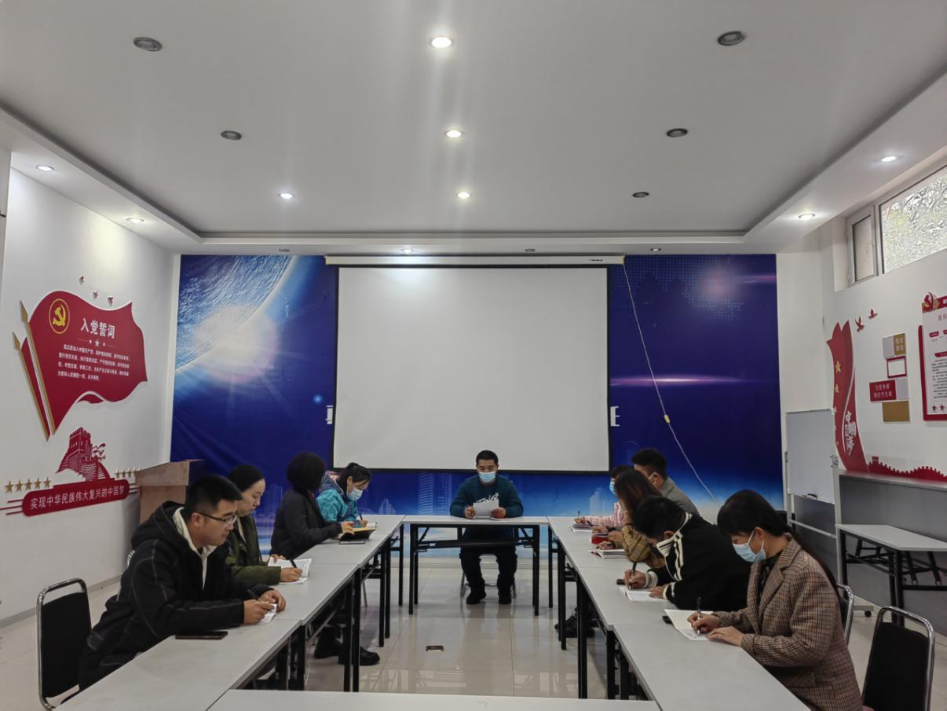
2022.12.29 组织学习《关于做好2023年元旦春节期间有关工作的通知》
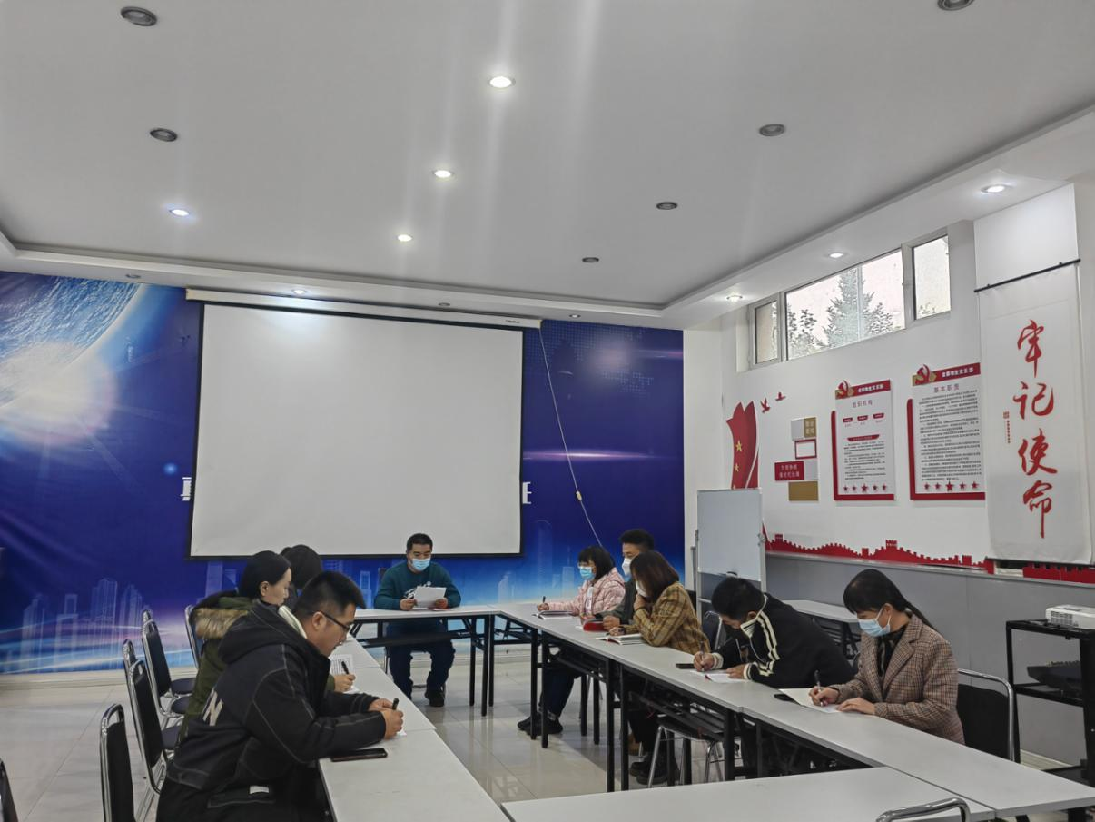
2022.12.29 组织学习《关于做好2023年元旦春节期间有关工作的通知》

